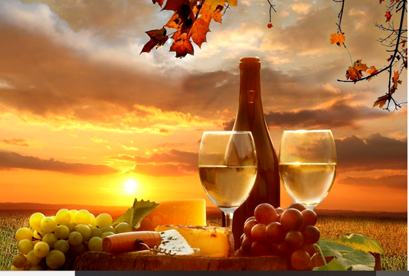

L'automne inspire les artistes.

L'automne est la saison qui inspire les âmes poétisées,

Les créateurs artistiques regorgent de belles idées.

Les vieux arbres au bout de leur vie en forêt

Sont coupés et leurs troncs prennent des allures magnifiées

Où la main de l'artiste a déposé sa touche humanisée

Pour donner des gardiens, des yeux à ce délice forestier.

Le domaine boisé a pris des tons mielleux et dorés,

Le sol s'est couvert d'un doux tapis de feuilles tombées,

Que le vent automnal de son souffle frais a détachées.

Quelques résidus de feuillages verts abrités ont résisté

Pour le plaisir de la vue dans une fresque sublimée.

Sous un ciel bleu qui plonge son délicat teint azuré

Dans l'eau d'une rivière aux berges verdâtres satinées,

Quelques arbres ont troqué leur robe verte pour des orangés,

Des cramoisis où les troncs imposent leurs squelettes foncés.

Des arbustes d'un vert tendre impriment leur teint raffiné

Dans les marrons majoritaires et le bleu du ciel disséminé

En créant un tableau majestueux plein de beauté.

Les enfants aiment à jouer avec les feuilles de platanes très colorées,

Les animaux de la nature, prévoyants, se sont bien engraissés

Pour faire face à l'hiver et la nourriture qui va leur manquer.

Les chrysanthèmes offrent leurs multiples couleurs et variétés.

Raisins, châtaignes, noix, pommes, cucurbitacées se sont invitées,

Ce sont les derniers fruits que dame nature peut encore nous donner.

Les cascades s'emplissent de charme entre l'eau et les feuillages chamarrés.

L'automne nous salue dans un exquis panache superbement colorisé.

Marie Laborde.

